ТАТАРСТАН РЕСПУБЛИКАСЫ  МӘГАРИФ ҺӘМ ФӘН МИНИСТРЛЫГЫ  РЕСПУБЛИКА  ЭКОЛОГИЯ ҺӘМ БИОЛОГИЯ  МЕТОДИКА ҮЗӘГЕ  420015 Казан шәһәре, Мөштәри ур., 26  тел./факс: 236-73-13, 236-64-54 | 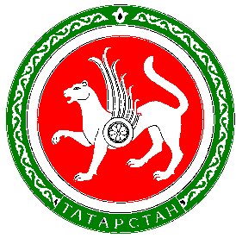 | МИНИСТЕРСТВО ОБРАЗОВАНИЯ И НАУКИ  РЕСПУБЛИКИ ТАТАРСТАН  РЕСПУБЛИКАНСКИЙ  ЭКОЛОГО-БИОЛОГИЧЕСКИЙ  МЕТОДИЧЕСКИЙ ЦЕНТР  420015 г. Казань, ул. Муштари, 26  тел./факс: 236-73-13, 236-64-54

№ 53/09
от « 06 » апреля 2009г.

Директорам экологических центров
и экологических отделов при много-
профильных Учреждений
дополнительного образования РТ

Республиканский эколого-биологический методический центр Министерства образования и науки Республики Татарстан направляет материалы Общероссийского детского экологического движения "Зеленая планета" для проведения в образовательных учреждениях республики Татарстан Всероссийской акции детей "С любовью к России мы делами добрыми едины", приуроченной к празднованию Дня народного единства (от 30.03.2009 г. №17/3-09-28-111).
Положение о проведении Всероссийской акции детей "С любовью к России мы делами добрыми едины" прилагается.

Директор И.Г. Гайсаров

